**PROYECTO DE EDUCACIÓN FINANCIERA**

**JARDÍN INFANTIL MAGIC TIME**



**E E F**

GESTORES DEL PROYECTO

YESSICA FARLEY DIAZ BUITRAGO

CARLA JOHANA JAIMES LINARES

El proyecto de educación financiera para niños, niñas y padres de familia del Jardín Infantil MAGIC TIME, proyecto que busca mejorar la calidad de vida de los estudiantes de 3 a 5 años en los niveles de pre-jardín, jardín y transición, pero a su vez prepararlos para el buen manejo del dinero y lo importante de ahorrar. Así mismo entrelazando el documento N°26 titulado como *“mi plan, mi vida y mi futuro”* orientaciones pedagógicas para la Educación Económica y Financiera propuesto por la Secretaria de Educación Nacional.

El Ministerio de Educación Nacional, en su compromiso por consolidar una educación de calidad, ha asumido el reto de promover la Educación Económica y Financiera (EEF) en el país, en concordancia con su misión de formar mejores seres humanos, ciudadanos con valores éticos, respetuosos de lo público, que ejercen los derechos humanos y conviven en paz. Para el Ministerio, la Educación Económica y Financiera tiene como propósito desarrollar en los niños, niñas, adolescentes y jóvenes los conocimientos, las habilidades y las actitudes necesarias para la toma de decisiones informadas y las actuaciones responsables en los contextos económicos y financieros presentes en su cotidianidad; así mismo incentivar el uso y administración responsable de los recursos y la participación activa y solidaria en la búsqueda del bienestar individual y social. Esta estrategia, centrada en la institución educativa pero en la que debe participar toda la sociedad, se concibe como un proceso de formación progresivo, transversal y continuo que pretende que las y los estudiantes se reconozcan como sujetos de derechos y que las instituciones educativas fortalezcan la reflexión y la práctica pedagógica, para la construcción de ciudadanía y el desarrollo de competencias. La Educación Económica y Financiera implica la comprensión de la complejidad de fenómenos sociales, económicos, políticos, ambientales y culturales que nos rodean, y el reconocimiento de los Derechos Económicos, Sociales, Culturales y Ambientales (DESCA), entendidos como derechos que posibilitan una vida digna: salud, educación, alimentación, vivienda y vestido, entre otros.

La Educación Económica y Financiera (en adelante EEF) se concibe como un proyecto pedagógico transversal –desde los propósitos del Decreto 1860 de 1994– articulado al desarrollo de competencias en las áreas básicas y ciudadanas, con el fin de integrar y hacer efectivos los conocimientos, habilidades, destrezas, actitudes y valores logrados en el desarrollo de dichas áreas, potenciando las capacidades de las niñas, niños, adolescentes y jóvenes para la solución de problemas cotidianos que tienen relación directa con su entorno social, cultural, científico, tecnológico y económico.

OBJETIVO GENERAL

Incentivar la capacidad y el interés de tener un buen manejo del dinero y que a su vez se promueva el ahorro en los niños y niñas de 3 a 5 años del Jardín Infantil MAGIC TIME

OBJETIVOS ESPECIFICOS

+Informar acerca de los conceptos y claves de la economía a los padres de familia del jardín para poder implementar métodos lúdicos con los niños y niñas.

+Vivenciar la claridad de los conceptos claves de la economía y el ahorro en los niños y niñas del JIMT de 3 a 5 años.

+Implementar la cultura del ahorro y el buen manejo del dinero en la cotidianidad del Jardín Infantil MAGIC TIME.

**PRESENTACIÓN NOMBRE DEL PROYECTO**

-Explicación logotipo.

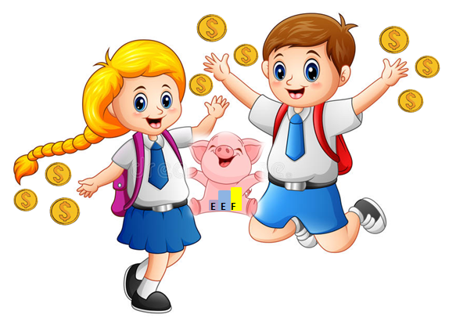

Este logotipo lo creamos utilizando varios medios representativos de la economía como lo es la barra de estadísticas con los tres colores del jardín; morado, azul y amarillo que se encuentra interpuesto en la imagen de un cerdito y en cada barra se encuentra las letras (EEF) Educación Económica Financiera en el país, en concordancia con su misión de formar mejores seres humanos, ciudadanos con valores éticos, respetuosos de lo público, que ejercen los derechos humanos y conviven en paz; y el signo pesos en monedas lanzadas por dos estudiantes. Por último la representación de la educación encontramos el niño y la niña como muestra de los pioneros del ahorro.

**CRONOGRAMA DE ACTIVIDADES FINANCIERAS**

|  |  |
| --- | --- |
| FECHA | ACTIVIDADES |
| Febrero 22 | **Actividad 1 y 2:** adquirir conocimientos básicos del ahorro y el buen manejo del dinero. Los docentes del proyecto se capacitan con el documento N°26 estipulado por la secretaria, luego se expone a los padres de familia los conceptos básicos del ahorro, de la economía mundial y de Colombia. Se realiza una presentación y sustentación del proyecto. |
| Marzo 5 al 16 | **Actividad 3 y 4:** Enseñar a los niños los conceptos básicos del ahorro y el buen manejo del dinero por medio de la imagen del cerdito y de manera dinámica cuentos alusivo al ahorro. |
| Marzo- noviembre | **Actividad 5 y 6:** Que los niños y niñas pongan en práctica los conocimientos aprendidos de ahorro y el buen manejo del dinero. Se aplicaran los conceptos aprendidos por medio de juegos y métodos dinámicos con la elaboración de una alcancía grande en forma de cerdito para todo el jardín donde los días lunes- miércoles y viernes traerán su aporte al cerdito del ahorro. |
| Abril 12-26  Mayo 17-31 | **Actividad 7 y 8:** Se realizaran 4 vendimias de lindas manualidades útiles, 2 los niños-niñas de párvulos--pre-jardín y 2 de los niños y niñas y jardín-transición y que dichas manualidades sean realizadas en casa con el apoyo padre de familia.  Los niños y niñas de párvulos y pre-jardín exponen sus manualidades para la venta a la hora del descanso, a los demás niños y niñas de jardín y transición para que puedan comprar y llevar a casa. Cuando sea el turno de jardín y transición realizaran lo mismo vendiéndolo a los compañeritos de párvulos y pre-jardín. Así harán el aporte al ahorro de nuestro lindo cerdito MAGIC TIME. |
| Agosto hasta noviembre | **Actividad 9 y 10:** Se realizara la actividad de la mochila viajera todos los viernes cada uno de los niños tendrá su turno para llevar la mochila viajera y traerla el lunes con un aporte de dinero para darle a nuestro lindo cerdito del ahorro. |
| Viernes 9 de noviembre | **Actividad de cierre:** El mes de noviembre se realizara una fiesta para romper la alcancía del cerdito del ahorro, donde estarán presentes los padres de familia para así saber cuánto dinero se ahorró; en lo que se va a invertir. |